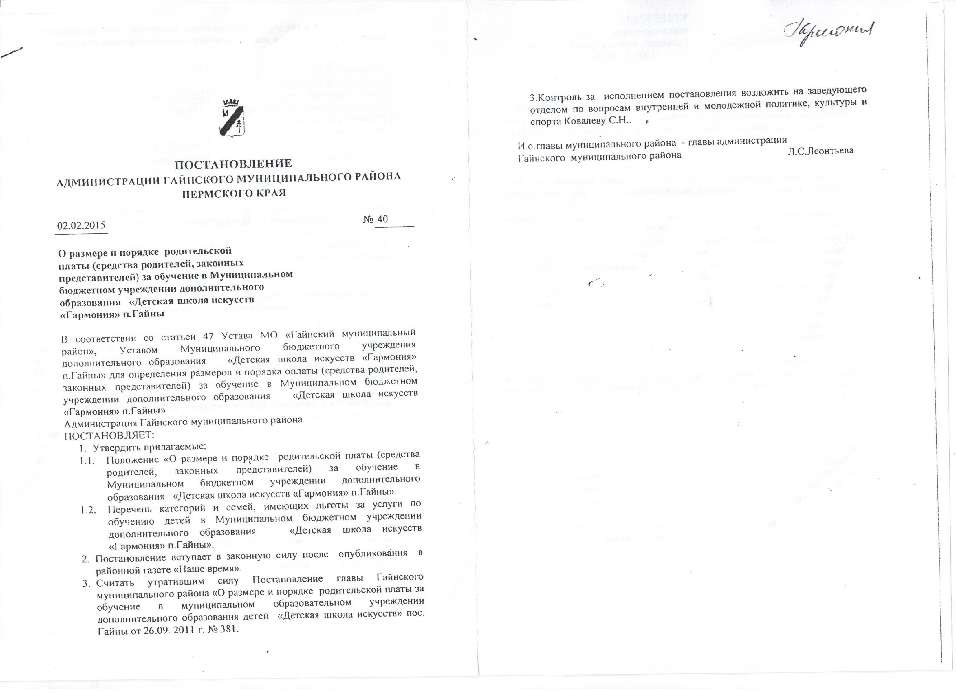
УТВЕРЖДЕНО
Постановлением Главы муниципального района - главы администрации
Гайнского муниципального района
От 02.02.2015 № 40

Положение
«О размере и порядке родительской платы (средства родителей, законных представителей) за обучение в Муниципальном бюджетном учреждении дополнительного образования «Детская школа искусств «Гармония» п.Гайны»

I. Общие положения
1.1. Настоящее Положение о размере и порядке родительской платы (средства родителей, законных представителей) за обучение (далее - Положение) разработано в соответствии с Уставом Гайнского муниципального района, Уставом Муниципального бюджетного учреждения дополнительного образования «Детская школа искусств «Гармония» п.Гайны, с целью установления размеров и порядка оплаты (средства родителей, законных представителей) за обучение в Муниципального бюджетного учреждения дополнительного образования «Детская школа искусств «Гармония» п.Гайны.
1.2. Положение направлено на решение задачи экономически обоснованного распределения затрат между родителями, законными представителями и бюджетом на дополнительное образование детей.
1.3. Вопросы, не урегулированные настоящим Положением, решаются в порядке, установленном действующим законодательством.
1.4. Родительская плата (средства родителей, законных представителей) за обучение детей является дополнительным к бюджетному финансированию источником формирования финансовых средств на содержание Муниципального бюджетного учреждения дополнительного образования «Детская школа искусств «Гармония» п.Гайны.
1.5. Положение направлено на формирование доходной части сводной сметы доходов и расходов Муниципального бюджетного учреждения дополнительного образования «Детская школа искусств «Гармония» п.Гайны за счет поступлений средств родителей (законных представителей) за обучение детей по дополнительным образовательным программам в рамках осуществления основной уставной образовательной деятельности.

II. Размеры родительской платы (средства родителей, законных представителей) по обучению

2.1. Плата (средства родителей, законных представителей) за обучение в взимается ежемесячно в течении учебного года в следующих размерах:

Отделение ДПИ | 150 рублей
Отделение фортепиано | 250 рублей
Художественное отделение | 200 рублей
Общеэстетическое отделение | 150 рублей
Отделение народных  инструментов:  - класс баяна  -класс домры | 250 рублей  150 рублей
Дополнительные кружки | 100 рублей
2.2. Родительская плата (средства родителей, законных представителей) пересматривается в зависимости от изменения экономических условий (цен, тарифов, обеспеченности бюджетного финансирования), но не чаще одного раза в учебный год.
2.3. Размер родительской платы утверждается постановлением Главы Гайнского муниципального района.

III. Порядок и условия родительской платы (средства родителей, законных представителей) за обучение

3.1. Плата вносится ежемесячно в течение учебного года до 20 числа текущего месяца, исключая время летних каникул, в установленном размере на текущий счет по учету средств, полученных от предпринимательской и иной приносящей доход деятельности, открытый МБУДО «ДШИ «Гармония» п.Гайны в органах казначейства.
3.2. Учащиеся, не внесшие плату за обучение в указанный срок, не допускаются к занятиям. При невнесении платы в течение двух месяцев отчисляются из школы.
3.3. В случае болезни ребенка продолжительностью до одного месяца плата за обучение взимается в полном размере. При продолжительности болезни ребенка свыше одного месяца плата за обучение в первый месяц болезни взимается полностью, а за обучение в последующие дни болезни не взимается (выписка из Инструктивного письма Министерства культуры РСФСР № 01-171/22 от 03.08.1971).
3.4. Условия взимания родительской платы (средства родителей, законных представителей) за обучение детей в МБУДО «ДШИ «Гармония» п.Гайны в качестве оплаты за услугу, вносятся в Договор, заключаемый между школой и родителями (или лицами, их заменяющими).
3.5. Обучающиеся Учреждения, имеющие право на несколько видов льгот, могут воспользоваться только одной из них по выбору. Учащиеся, обучающиеся одновременно на двух отделениях, пользуются льготой только на одном отделении (по выбору).
3.6. Допускается прием родительской платы (средства родителей, законных представителей) помесячно, поквартально и по полугодиям.
3.7. В случае отсутствия учащегося на занятиях предоставляется оправдательный документ – медицинская справка, заявление родителей. При отсутствии учащегося по уважительным причинам более двух месяцев (болезнь, выезд из района, иные уважительные причины) производится перерасчет размера платы. Пересчет осуществляется на основании заявления родителей (законных представителей) и медицинской справки, подтверждающей срок заболевания. За первый месяц отсутствия плата взимается полностью, за остальные месяцы отсутствия плата не взимается. В случае отчисления учащегося из школы (по болезни, из-за смены места жительства и другим причинам) внесенная плата за обучение подлежит возврату с момента отчисления.
3.8. В случае если учащийся посетил в месяц не менее 1 занятия, оплата за обучение вносится в полном объеме. В случае длительного отсутствия на занятиях, связанных с выездом из района, санитарно-курортным лечением, иными причинами, учащемуся оформляется академический отпуск, и плата за данное время не взимается.
3.9. Академический отпуск:
1) предоставляется на основании заявления родителей (законных представителей), оформленного не позднее первой недели отсутствия ребенка;
2) может быть оформлен на срок от двух месяцев до одного года.

IV. Учет и расходование денежных средств, полученных от платы (средства родителей, законных представителей) за обучение детей

4.1. Денежные средства, поступившие от платы (средства родителей, законных представителей) за обучение детей, направляются на обеспечение, развитие и совершенствование образовательного процесса, на содержание здания учреждения, проведение мероприятий, капитальных расходов, а также на укрепление материально-технической базы учреждения.
4.2. Расходование денежных средств, поступивших от платы (средства родителей, законных представителей) за обучение детей, осуществляется в соответствии со сметой доходов и расходов, обоснованной расчетами, подтверждающими документами и ежегодно утверждаемой администрацией района.
4.3. Уточнение сметы расходов с учетом фактически поступивших доходов производится по согласованию с администрацией района.

УТВЕРЖДЕНО
Постановлением Главы муниципального района - главы администрации
Гайнского муниципального района
От 02.02.2015 № 40

Перечень
категорий детей и семей, имеющих льготы по обучению детей в Муниципальном бюджетном учреждении дополнительного образования «Детская школа искусств «Гармония» п.Гайны

- При обучении в МБУДО «ДШИ «Гармония» п.Гайны двух или более детей из одной семьи плата (средства родителей, законных представителей) за обучение взимается за одного ребенка 100% по высшему размеру оплаты, за остальных детей – в размере 50%.
- При наличии детей в семье 3 (трех) детей до 23 лет, обучающихся на дневных отделениях средних профессиональных и высших учебных заведений, плата за обучение уменьшается на 50% (при наличии соответствующих документов).
- Плата за обучение в МБУДО «ДШИ «Гармония» п.Гайны детей-инвалидов не взимается (при наличии соответствующих документов).
- Плата за обучение в МБУДО «ДШИ «Гармония» п.Гайны воспитанников опекунов-пенсионеров, родителей-инвалидов, патронатных семей, в семье которых прожиточный минимум на 1 человека меньше установленной нормы по РФ взимается в размере 50 %.
- Семьям, имеющим право на одновременно несколько льгот, предоставляется только одна из вышеперечисленных льгот.

